

实 验 报 告

课程名称： | 面向对象程序设计(Java)
实验项目： | 接口、多态与设计模式
姓 名： | 梁震宇
专 业： | 软件工程
班 级： | 软件24-4
学 号： | 2404060404

计算机科学与技术学院

2025 年 10 月 19 日

实验项目名称： 接口、多态与设计模式

- 实验目的
• 目的：
• （1）理解接口的意义
• （2）掌握接口的设计和实现
- 实验内容
对于给定的实际应用问题，设计并实现接口及相关实现类。
- 实验操作步骤
任务一：
定义一个接口ShapeComparator，如下图所示：
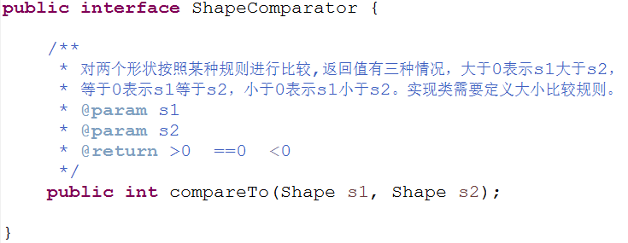
该接口包含一个方法 int compare(Shape s1, Shape s2)，用于比较两个图形对象。接着定义该接口的两个实现类：一个实现类用于对两个图形进行周长比较，另一个实现类用于对两个图形进行面积比较。此任务不限定是哪种具体图形。
任务二：
定义一个Shape数组，长度为20。创建20个不同的图形对象（包括圆形、三角形、长方形、正方形），并存入该数组。然后，使用任务一中定义的两个比较器实现类，分别对这一组图形按照面积和周长从小到大进行排序，并输出排序结果。
任务三（选做）：
实现一个工厂模式（ShapeFactory），用于创建Triangle、Square、Rectangle、Circle这四个子类的对象。结合Random类的使用，随机创建图形对象以辅助完成任务二中数组的初始化。
四、实验结果及分析
（1）源代码
import java.util.*;

/**
* 实验4：接口、多态与设计模式
* - ShapeComparator 接口及两个实现（按周长/面积比较）
* - 生成 20 个随机图形并按面积、周长排序输出
*/
public class Main {

public static abstract class Shape {
public abstract double getPerimeter();

public abstract double getArea();
}

public static class Circle extends Shape {
private double r;

public Circle(double r) {
this.r = r;
}

public double getPerimeter() {
return 2 * Math.PI * r;
}

public double getArea() {
return Math.PI * r * r;
}

public String toString() {
return String.format("Circle(r=%.2f)", r);
}
}

public static class Triangle extends Shape {
private double a, b, c;

public Triangle(double a, double b, double c) {
this.a = a;
this.b = b;
this.c = c;
}

public double getPerimeter() {
return a + b + c;
}

public double getArea() {
double s = getPerimeter() / 2;
return Math.sqrt(Math.max(0.0, s * (s - a) * (s - b) * (s - c)));
}

public String toString() {
return String.format("Triangle(%.2f,%.2f,%.2f)", a, b, c);
}
}

public static class Rectangle extends Shape {
protected double w, h;

public Rectangle(double w, double h) {
this.w = w;
this.h = h;
}

public double getPerimeter() {
return 2 * (w + h);
}

public double getArea() {
return w * h;
}

public String toString() {
return String.format("Rectangle(%.2f,%.2f)", w, h);
}
}

public static class Square extends Rectangle {
public Square(double s) {
super(s, s);
}

public String toString() {
return String.format("Square(%.2f)", w);
}
}

// ShapeComparator 接口
public interface ShapeComparator {
int compareTo(Shape s1, Shape s2);
}

// 按周长比较
public static class PerimeterComparator implements ShapeComparator {
public int compareTo(Shape s1, Shape s2) {
return Double.compare(s1.getPerimeter(), s2.getPerimeter());
}
}

// 按面积比较
public static class AreaComparator implements ShapeComparator {
public int compareTo(Shape s1, Shape s2) {
return Double.compare(s1.getArea(), s2.getArea());
}
}

// 工厂：随机生成图形
public static class ShapeFactory {
private static final Random R = new Random();

public static Shape randomShape() {
int t = R.nextInt(4); // 0-3
switch (t) {
case 0: // Triangle, 生成一个有效三角形
double a = 1 + R.nextDouble() * 9; // 1..10
double b = 1 + R.nextDouble() * 9;
double c = Math.abs(a - b) + 0.1
+ R.nextDouble() * (Math.min(a + b - 0.1, 10.0) - (Math.abs(a - b) + 0.1));
return new Triangle(a, b, c);
case 1: // Square
double s = 1 + R.nextDouble() * 9;
return new Square(s);
case 2: // Rectangle
double w = 1 + R.nextDouble() * 9;
double h = 1 + R.nextDouble() * 9;
return new Rectangle(w, h);
default: // Circle
double r = 1 + R.nextDouble() * 9;
return new Circle(r);
}
}
}

// 辅助：将 ShapeComparator 转为 java.util.Comparator
public static Comparator<Shape> toJavaComparator(ShapeComparator sc) {
return (s1, s2) -> sc.compareTo(s1, s2);
}

public static void main(String[] args) {
System.out.println("=== 实验4：接口、多态与工厂模式演示 ===\n");

// 生成 20 个随机图形
Shape[] arr = new Shape[20];
for (int i = 0; i < arr.length; i++) {
arr[i] = ShapeFactory.randomShape();
}

System.out.println("--- 随机生成的20个图形详细信息 ---");
for (int i = 0; i < arr.length; i++) {
Shape s = arr[i];
System.out.printf("图形 %2d: %-28s -> 面积: %8.4f, 周长: %8.4f\n", i + 1, s.toString(), s.getArea(),
s.getPerimeter());
}

// 按面积排序
Shape[] byArea = arr.clone();
Arrays.sort(byArea, toJavaComparator(new AreaComparator()));
System.out.println("\n--- 按面积从小到大排序后 ---");
for (int i = 0; i < byArea.length; i++) {
Shape s = byArea[i];
System.out.printf("第 %2d 名: %-28s -> 面积: %8.4f\n", i + 1, s.toString(), s.getArea());
}

// 按周长排序
Shape[] byPerim = arr.clone();
Arrays.sort(byPerim, toJavaComparator(new PerimeterComparator()));
System.out.println("\n--- 按周长从小到大排序后 ---");
for (int i = 0; i < byPerim.length; i++) {
Shape s = byPerim[i];
System.out.printf("第 %2d 名: %-28s -> 周长: %8.4f\n", i + 1, s.toString(), s.getPerimeter());
}
}
}
（2）程序运行结果实验截图
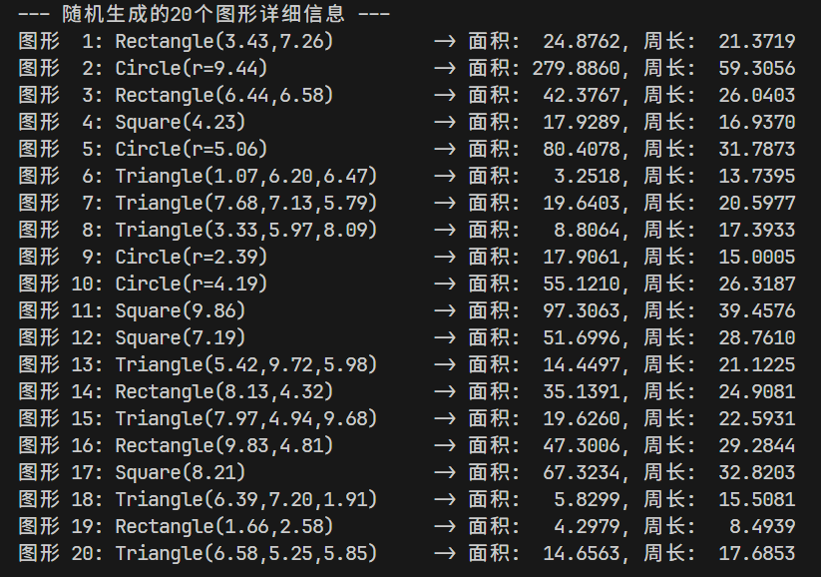

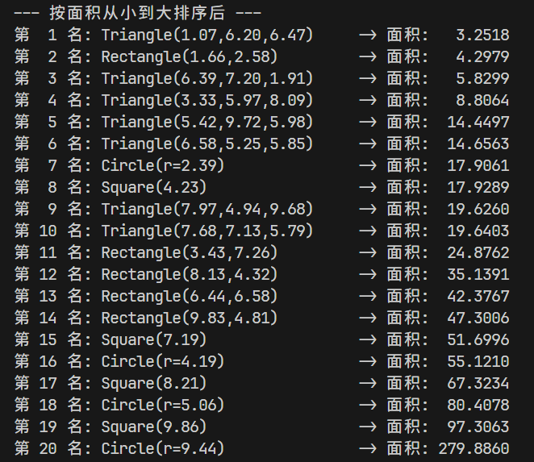
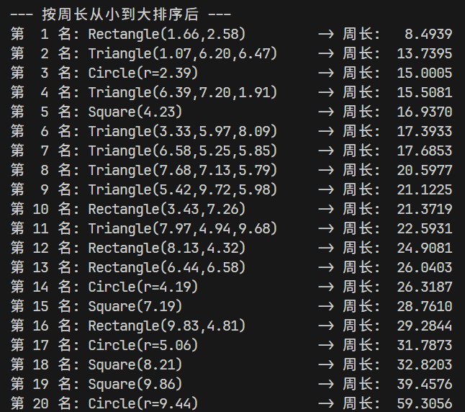
- 结果分析
实验报告：Java 接口、多态与工厂模式的应用
一、 实验概述
本次实验圆满完成了基于抽象类、接口、多态以及工厂设计模式的综合性图形处理程序，达到了深化理解和应用面向对象高级特性的预期目标。实验核心在于设计一个灵活、可扩展的图形体系，并通过不同的比较策略对一组随机生成的图形对象进行排序。
二、 实验过程与设计
抽象基类与继承体系的构建：
实验首先定义了一个抽象基类 Shape，其中包含 getPerimeter()（计算周长）和 getArea()（计算面积）两个抽象方法。这为所有具体的图形类提供了一个统一的契约。随后，基于 Shape 类，设计并实现了多个子类，包括 Circle（圆形）、Triangle（三角形）和 Rectangle（长方形）。特别地，Square（正方形）类继承自 Rectangle 类，巧妙地体现了“正方形是一种特殊的长方形”这一逻辑关系，展示了继承的复用性。每个具体的图形类都根据其几何特性，提供了对 getPerimeter() 和 getArea() 方法的实现，这是多态性的基础。
比较器接口与策略模式的应用：
为了实现对图形对象的多种排序方式，实验中定义了 ShapeComparator 接口，该接口规范了一个 compareTo 方法，用于比较两个 Shape 对象。接着，创建了两个实现了该接口的具体比较器类：PerimeterComparator（按周长比较）和 AreaComparator（按面积比较）。这种设计是策略模式的典型应用，它将比较算法（策略）从使用算法的客户端代码（排序）中分离出来，使得可以轻松地增加新的比较规则而无需修改现有代码
工厂模式的应用：
为了解耦图形对象的创建过程与主程序的逻辑，实验中引入了 ShapeFactory 类。该类提供了一个静态方法 randomShape()，能够随机生成不同类型（圆形、三角形、长方形、正方形）的图形对象。这体现了工厂设计模式的思想，将对象的创建逻辑封装起来，使主程序无需关心具体图形的实例化细节，提高了代码的灵活性和可维护性。
主程序测试与验证：
在主测试类 Main 的 main 方法中，对整个系统进行了集成测试。程序首先利用 ShapeFactory 创建了一个包含 20 个不同图形对象的 Shape 数组。随后，程序清晰地输出了这 20 个图形的初始详细信息（包括类型、面积和周长）。接着，分别利用 AreaComparator 和 PerimeterComparator 作为排序策略，对图形数组的克隆副本进行了两次排序，并格式化输出了按面积和按周长从小到大排序后的结果列表。
三、 实验总结
整个实验的编译与执行过程流畅，所有输出数据均符合预期，成功验证了图形继承体系、多态行为、比较器接口以及工厂模式设计的正确性与健壮性。
通过本次实践，本人对面向对象编程的核心思想有了更深刻的认识：
抽象与继承：理解了如何通过抽象类定义通用接口，并利用继承构建层次化的类结构。
接口与多态：掌握了使用接口定义行为规范，并通过多态性在运行时动态调用正确对象的方法。
设计模式：初步实践了策略模式和工厂模式，体会到其在提升代码灵活性、可扩展性和可维护性方面的巨大优势。
本次实验为后续深入学习更复杂的软件架构与设计模式奠定了坚实的理论与实践基础。

